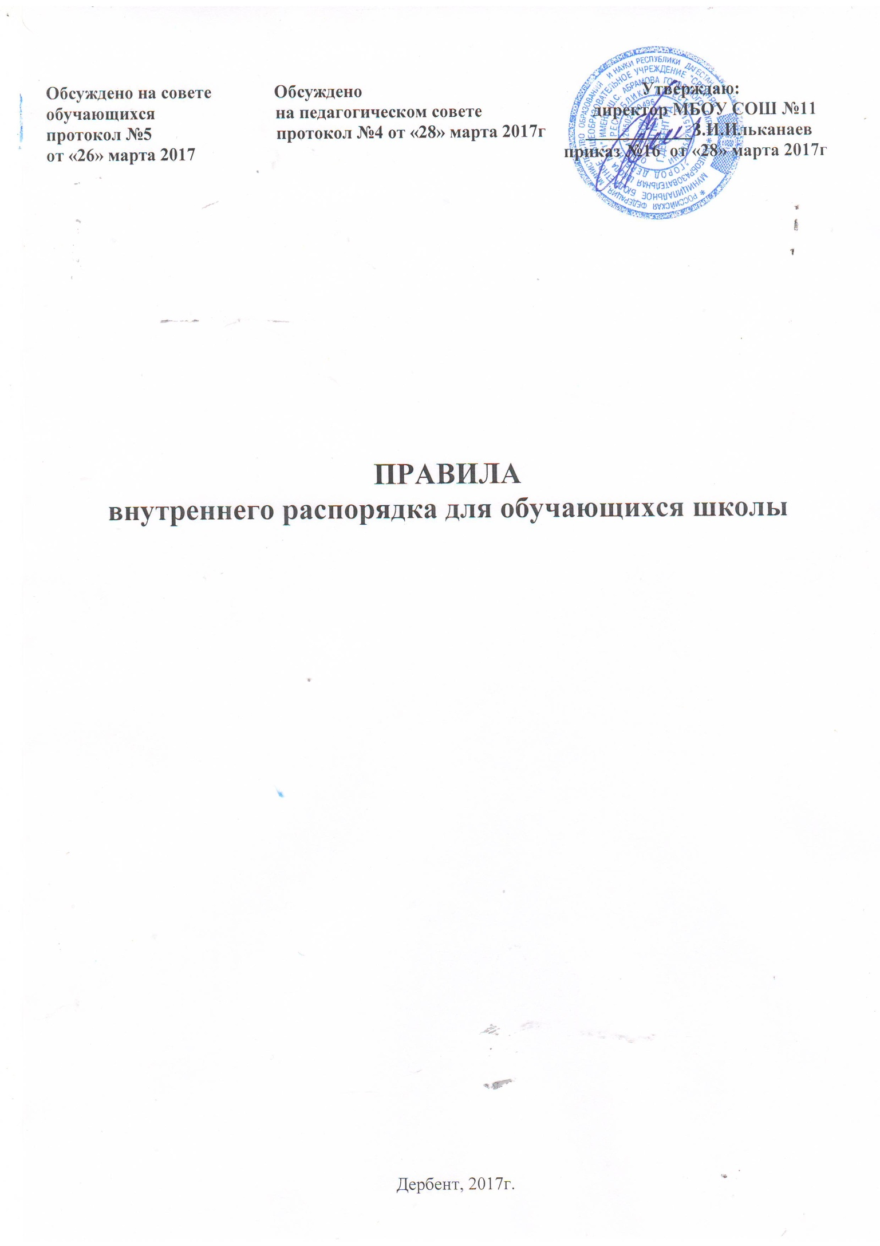

ПРАВИЛА ВНУТРЕННЕГО РАСПОРЯДКА
ДЛЯ ОБУЧАЩИХСЯ ШКОЛЫ
- ОБЩИЕ ПОЛОЖЕНИЯ
- Правила внутреннего распорядка учащихся Муниципального бюджетного общеобразовательного учреждения «Средняя общеобразовательная школа №11» имени Ш.С.Абрамова городского округ «город Дербент» Республики Дагестан - МБОУ СОШ №11 (далее Правила) разработаны в соответствии с Федеральным Законом п.1 ч.3 ст.28, ч.2 ст.30, ст.55 от 29 декабря 2012 г. «273-ФЗ «Об образовании в Российской Федерации», Уставом МБОУ СОШ №11, Положением о школьной форме и внешнем виде обучающегося и устанавливают нормы поведения учащихся в здании и на территории школы.
- Цель Правил: создание в школе безопасных условий, обстановки, способствующей успешной учебе каждого учащегося, воспитание уважения к личности и ее правам, развитие культуры поведения и навыков общения.
- Дисциплина в МБОУ СОШ №11 поддерживается на основе уважения человеческого достоинства всех участников образовательных отношений. Применение методов физического и психологического насилия в МБОУ СОШ №11 недопустимо.

II. ОБЩИЕ ПРАВИЛА ПОВЕДЕНИЯ
2.1 Обучающиеся приходят в школу на построение за 15-20 мин. до начала занятий, чистыми, опрятными, снимают верхнюю одежду, в соответствии с расписанием проходят к учебным кабинетам, занимают рабочее место и готовят все необходимые принадлежности к предстоящему уроку.
2.2. Внешний вид обучающихся должен соответствовать Положением о школьной форме и внешнем виде учащегося в МБОУ СОШ №11 г.Дербента
2.3. Для занятий физкультурой в зале необходима спортивная одежда и обувь. Учащиеся без соответствующей спортивной формы к занятиям по физкультуре не допускаются, а пропущенный по этой причине урок расценивается как пропуск без уважительной причины.
2.4. Не разрешается нахождение в помещениях школы лиц в верхней одежде. Не рекомендуется оставлять в карманах одежды, находящейся в гардеробе, деньги, ключи, иные ценности.
2.5. Запрещается жевать жевательную резинку в школе, курить в здании школы, на территории школы и на расстоянии 50 метров от неё, использовать ненормативную лексику на уроках и переменах.
2.6. В школу нельзя приносить, передавать и применять с любой целью колюще-режущие предметы, оружие, взрывчатые и огнеопасные, наркотические вещества, спички, зажигалки, петарды, спиртные напитки, табачные изделия, а также токсичные вещества и яды.
2.7. Запрещается в школе и на её территории играть в азартные игры, проводить операции спекулятивного характера. В противном случае, администрация, классные руководители, дежурные педагоги могут изъять имущество до прихода родителей (законных представителей) учащегося.
2.8. Учащиеся должны добросовестно учиться, уважать честь и достоинство других обучающихся и работников школы, выполнять требования работников школы по соблюдению Устава школы и Правил внутреннего распорядка.
2.9. Ученики школы в общении с учителями, старшими, родителями, другими учащимися должны быть вежливыми. Школьники проявляют уважение к старшим, заботятся о младших, уступают дорогу взрослым, старшие школьники – младшим, мальчики – девочкам.
2.10. В школе и вне школы учащиеся должны вести себя везде и всюду так, чтобы не уронить свою честь и достоинство, не запятнать доброе имя школы.
2.11. Учащиеся берегут имущество школы, аккуратно относятся как к своему, так и к чужому имуществу, соблюдают чистоту и порядок на территории школы. В случае причинения ущерба имуществу школы родители (законные представители) обязаны возместить его.
2.12. Учащимся следует уважать чужие права собственности. Книги, куртки и прочие личные вещи, находящиеся в школе, принадлежат их владельцам. Запрещается без спроса брать чужие вещи. Нашедшему потерянные или забытые вещи следует сдать учителю или директору.
2.13. К учащимся, присвоившим чужие вещи, могут приниматься дисциплинарные меры, вплоть до привлечения правоохранительными органами к административной или уголовной ответственности.
2.14. Физическая конфронтация, запугивание и издевательства, попытки унижения личности, дискриминация по национальному или религиозному признаку являются недопустимыми формами поведения. Школа категорически осуждает подобное поведение.
2.15. На уроках учащимся не разрешается пользоваться плеерами, игровыми устройствами и средствами мобильной связи, все эти предметы должны находиться в портфеле в выключенном состоянии. За сохранность мобильных телефонов, плееров, наушников, игровых устройств администрация школы ответственности не несет.
2.16. В случае отсутствия ученика на занятиях, плановых классных или общешкольных мероприятиях по уважительной причине учащийся должен предоставить классному руководителю записку от родителей или медицинскую справку.
Уважительными причинами отсутствия считаются:
-личная болезнь;
-посещение врача (предоставляется талон или справка);
-экстренные случаи в семье, требующие личного участия учащегося (подтверждается заявлением родителей);
-пропуск занятий по договоренности с администрацией (по заявлению родителей).
2.17. Ученик, пропустивший без оправдательных документов более 3 дней в течение месяца, может быть допущен к занятиям только после письменного объяснения на имя директора школы и письменного заявления родителей.
2.18. Учащиеся, систематически опаздывающие в школу, могут быть вызваны для объяснения в администрацию школы с приглашением родителей.
2.19. После окончания занятий учащиеся должны покинуть школу через 20 минут, кроме случаев, предусмотренных планом дополнительных занятий и внеурочных мероприятий.

III. ПРАВА ОБУЧАЮЩИХСЯ ШКОЛЫ
Учащиеся имеют право:
3.1. На уважение своего человеческого достоинства, достоинства своей семьи;
3.2. На получение дополнительного образования в соответствии с государственными образовательными стандартами;
3.3. На дополнительную помощь учителя на индивидуально-групповых занятиях, предусмотренных графиком работы школы;
3.4. На открытую оценку знаний и умений учащегося, получение оценки по каждому предмету исключительно в соответствии со своими знаниями;
3.6. На участие в культурной жизни школы, организуемых в ней мероприятиях, соответствующих возрасту учащегося;
3.7. На условия образования, гарантирующие охрану здоровья;
3.8. На создание благоприятных условий для самообразования;
3.9. На получение дополнительных образовательных услуг;
3.10. На переход в другое учебное заведение в течение всего учебного года на любом этапе обучения;
3.12. На отдых, обеспечиваемый предоставлением не менее 1 выходного дня в неделю, соблюдением учителями установленной длительности перемен и ежегодными осенними, зимними, весенними и летними каникулами;
3.13. На заблаговременное уведомление учителями о сроках и объеме контрольных работ, зачетов и экзаменов в соответствии с графиком;
3.14. На личное присутствие при разбирательстве вопросов, связанных с персональным поведением, успеваемостью;
3.15. На сохранение в тайне доверительной информации о себе;
3.16. На защиту от применения методов физического и психического насилия;
3.17. На получение документов об образовании и в ходе прохождения обучения.
Учащиеся школы также могут иметь другие права, предусмотренные законодательством РФ, нормативными актами школы.

IV. ОБЯЗАННОСТИ ОБУЧАЮЩИХСЯ ШКОЛЫ
4.1. Добросовестно учиться;
4.2. Знать и соблюдать настоящий Устав школы, Правила внутреннего распорядка школы;
4.3. Выполнять законные решения органов управления школой, требования учителей и администрации школы в части, отнесенной Уставом и Правилами внутреннего распорядка к их компетенции;
4.4. Уважать личное достоинство, взгляды и убеждения других людей, соблюдать их права;
4.5. Заботиться о своем здоровье, безопасности и жизни окружающих;
4.6. Рационально использовать и беречь школьную собственность;
4.7. Заботиться о чести и поддержании традиций школы, ее авторитете;
4.8. Поддерживать чистоту и порядок в школе и на ее территории;
4.9. В качестве поощрения к учащимся могут применяться следующие меры:
4.9.1. Объявление благодарности в приказе по школе;
4.9.2. Награждение грамотой;
4.9.3. Награждение ценным подарком;
4.9.4. Занесение на Доску Почета школы;
4.10. Обязанности дежурного по классу:
4.10.1. В каждом классе на групповых занятиях должен быть дежурный, назначаемый в соответствии с графиком дежурства по классу.
4.10.2. Дежурный помогает педагогу подготовить класс для урока .
4.10.3. Во время перемены дежурный (дежурные) проветривает класс, помогает учителю развесить учебный материал, раздает пособия и тетради по просьбе учителя. После урока помогает все убрать на место.

V. УЧЕБНЫЕ ДОКУМЕНТЫ ОБУЧАЮЩИХСЯ
5.1. Каждый учащийся должен иметь с собой оформленный дневник установленного образца и предъявлять его по первому требованию учителя или администрации.
5.2. Учащиеся должны ежедневно вести запись домашних заданий в дневнике.
5.3. Ученик должен еженедельно отдавать дневник на подпись родителям.
5.4. Итоговые отметки, а также замечания учителей должны представляться на подпись родителям в тот же день.
5.5. Данные о прохождении программы обучения заносятся в личное дело каждого ученика, которое хранится в учебной части школы.

VI. ОРГАНИЗАЦИЯ УЧЕБНОГО ВРЕМЕНИ
6.1. Уроки в школе проводятся в соответствии с расписанием, утвержденным директором школы.
6.2. Учитель не имеет права задерживать учащихся после окончания урока.
6.3. Удаление учащихся с урока запрещено.
6.4. Снятие учащихся с урока возможно только по письменному распоряжению директора школы, заместителя директора по УВР, заместителя директора по ВР или дежурного администратора.
6.5. Для проведения контрольных зачетов и экзаменов отводится специальный день.
6.6. Проведение общешкольных мероприятий, участие учащихся в концертной и проектной деятельности школы является частью учебного процесса.
6.7. Репетиции по подготовке мероприятий проводятся по приказу директора. Допускается проведение репетиций в выходные дни.

VII. ПРАВИЛА ПОВЕДЕНИЯ ОБУЧАЮЩИХСЯ НА УРОКАХ:
7.1. Учащиеся входят в класс по расписанию. Опаздывать на урок не разрешается.
7.2. При входе педагога в класс, учащиеся встают в знак приветствия и садятся после того, как педагог ответит на приветствие и разрешит сесть. Учащиеся подобным образом приветствуют любого взрослого, вошедшего в класс во время занятий.
7.3. Во время урока нельзя шуметь, самовольно вставать с места, отвлекаться самому и отвлекать товарищей от занятий посторонними разговорами, играми и другими не относящимися к уроку делами. Урочное время должно использоваться учащимися только для учебных целей.
7.4. Выходить из класса на уроке без разрешения учителя запрещается. В случае крайней необходимости учащийся должен поднять руку и попросить разрешения учителя.
7.5. Если учащийся хочет задать вопрос учителю или ответить на вопрос учителя, он поднимает руку.
7.6. Во время занятий учащиеся имеют право пользоваться (под руководством учителя) учебными пособиями и оборудованием, которые они возвращают учителю после занятий. Относиться к учебными пособиями и оборудованию надо бережно и аккуратно.
7.7. Когда учитель объявит об окончании занятий, учащийся вправе покинуть класс.
7.8. Учащемуся необходимо знать и соблюдать правила технической безопасности на уроках и во внеурочное время.

VIII. ПОВЕДЕНИЕ ОБУЧАЮЩИХСЯ ДО НАЧАЛА, ЗАНЯТИЙ, ВО ВРЕМЯ ПЕРЕМЕН И ПОСЛЕ ОКОНЧАНИЯ ЗАНЯТИЙ:
8.1.Во время перемен учащийся обязан:
8.1.1. Навести чистоту и порядок на своем рабочем месте, выйти из класса:
8.1.2. Подчиняться требованиям работников школы;
8.1.3. Дежурные или старосты по классу помогают учителю подготовить кабинет к следующему уроку;
8.2. Во время перемен учащимся запрещается:
8.2.1. Бегать по лестницам и этажам, самовольно раскрывать окна, сидеть на подоконниках и на полу;
8.2.2. Толкать друг друга, бросаться предметами и применять физическую силу, применять запугивание и вымогательство для выяснения отношений;
8.2.3. Употреблять непристойные, оскорбительные выражения, жесты, шуметь, мешать отдыхать и заниматься другим учащимся.

IX. МЕСТА МАССОВОГО ПРЕБЫВАНИЯ
9.1. Школьная столовая
Учащиеся, находясь в столовой, соблюдают следующие правила:
- подчиняются требованиям педагогов и работников столовой, дежурного класса;
- проявляют внимание и осторожность при получении и употреблении горячих и жидких блюд;
- убирают свой стол после принятия пищи;
- бережно относятся к имуществу школьной столовой;
- не разрешается питание в кабинетах, коридорах, на лестницах и в рекреациях;
- учащиеся имеют право принести в столовую домашний завтрак;
- во время еды в столовой учащимся надлежит придерживаться хороших манер и вести себя пристойно;
- запрещается вход в столовую в верхней одежде.
9.2. Библиотека
Учащиеся, находясь в школьной библиотеке, соблюдают следующие правила:
- пользование библиотекой по утвержденному графику обслуживания учащихся;
- соблюдать тишину во время работы в читальном зале;
- учащиеся несут материальную ответственность за книги, взятые в библиотеке;
- выдача документов об образовании не осуществляется, если ученик имеет задолженность в библиотеке.
9.3. Спортивный зал
- Занятия в спортивном зале организуются в соответствии с расписанием. Запрещается нахождение и занятия в спортивном зале без учителя или руководителя секции;
- Занятия во внеурочное время в спортивном зале организуются по расписанию спортивных секций;
- Для занятий в залах спортивная форма и обувь обязательна.
9.4. Рекреации
Учащиеся, находясь в рекреации, соблюдают следующие правила:
- в рекреации запрещены игры с предметами, которые могут нанести ущерб здоровью или имуществу;
9.5. Актовый зал
Учащиеся, находясь в актовом зале школы, ведут себя как на уроке и дополнительно:
- нахождение учащихся в актовом зале возможно только в присутствии учителя;
- пользоваться техническими средствами актового зала можно только с разрешения лица ответственного за безопасную эксплуатацию оборудования;
- бережно относиться к имуществу.

X. ЗАКЛЮЧИТЕЛЬНЫЕ ПОЛОЖЕНИЯ:
9.1. Действие настоящих Правил распространяется на всех учащихся школы, находящихся в здании и на территории школы, как во время уроков, так и во внеурочное время.
9.2. Правила внутреннего распорядка вывешиваются в школе на видном месте для всеобщего ознакомления.
9.3. За нарушение настоящих Правил к учащимся могут быть применены различные меры воспитательного и дисциплинарного воздействия:
9.3.1. Замечание в дневник;
9.3.2. Дополнительные занятия по изучению Правил поведения;
9.3.3. Объявление замечания, выговора в приказе по школе;
9.3.4. Вызов учащегося и его родителей на Совет профилактики, административное совещание;
9.3.5. Обсуждение проступка в классных коллективах;
9.3.6. Постановка на внутришкольный контроль;
9.3.7. Постановка на контроль в инспекцию по делам несовершеннолетних и защите их прав.
9.4. В случае нарушения законов Российской Федерации учащиеся и их родители могут быть привлечены к ответственности в соответствии с действующим законодательством РФ.

